Brussels Summer Dance Intensive
Internat du 5 au 10 juillet 2026 au Meininger Hôtel Bruxelles City Center
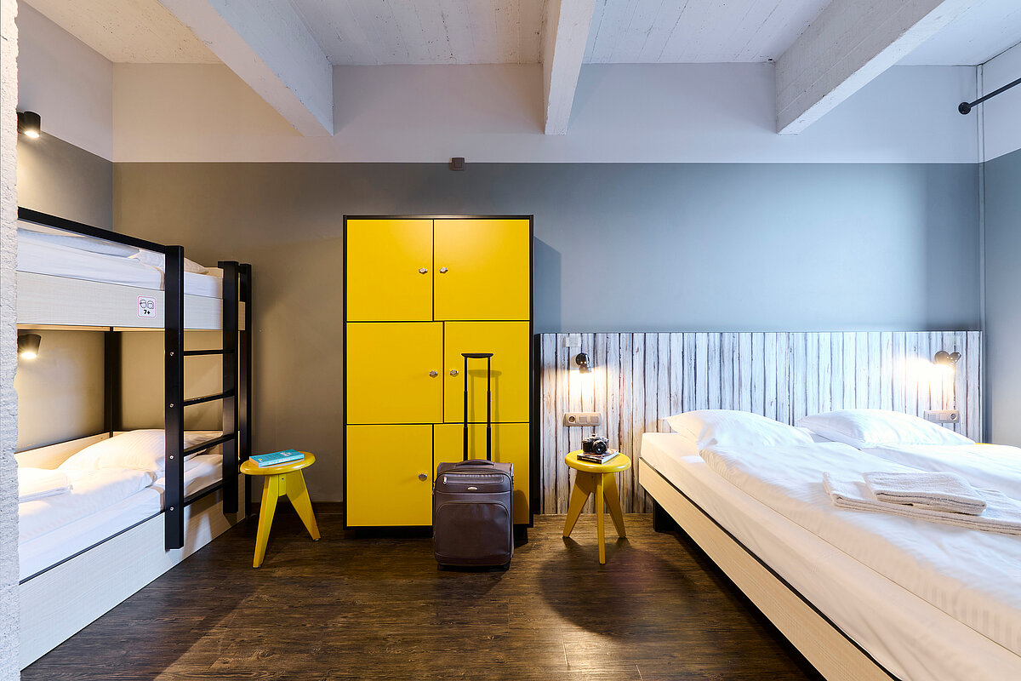
La formule hébergement comprend :
- Hébergement dans une chambre familiale de 3 ou 4 personnes
- La pension complète
- Surveillance 24h sur 24 par nos bénévoles
- Accompagnement pour les trajets (10 minutes à pied du stage)
Adresse de l’hôtel : Quai du Hainaut 33, 1080 Bruxelles.
Adresse du stage : Cité des Associations, Rue Émile Féron 153, 1060 Saint-Gilles
Afin de réserver votre place, merci de remplir le formulaire ci-dessous. Attention, l’espace est limité.
Pour toute information complémentaire, contactez-nous sur infos@stagededanse.be
__________________________________

Formulaire d’inscription Hébergement Brussels Summer Intensive
Je soussigné(e) Madame/Monsieur…………………………...………………………………, responsable de l’enfant……………………………………………………………. inscris ma fille/mon fils à la formule hébergement pour le BRUSSELS SUMMER DANCE INTENSIVE du 5 au 10 juillet 2026 au prix de 650€ pension complète incluse. Je déclare avoir souscrit une assurance couvrant les accidents quelconques qui pourraient survenir durant la durée du séjour, et dès lors, décharge Stage de Danse asbl de toute responsabilité en cas d’accident, de perte ou de vol.
Coordonnées de l’interne :
Nom :…………………………………….
Prénom :……………………………………..
Date de naissance :………………………………….
Adresse postale complète : …………………………………
Adresse E-mail :…………..
Numéro de GSM : …………
Pour les mineurs, le nom et le numéro d’une personne de contact en cas d’urgence :
……………………………………………………………………………………………………
Repas :
- Je n’ai pas d’allergie alimentaire
- Je suis allergique a………………………………………..
Nom et signature du responsable :

Ce formulaire est à renvoyer par courriel à infos@stagededanse.be
Nous reviendrons rapidement vers vous afin de vous confirmer la réservation, ainsi que la modalités de paiement.
Nous nous réjouissons de vous accueillir à Bruxelles !
L’équipe de Stage de Danse.

